מערכת ניהול המלצות- הדרכת משתמשים

לינק כניסה:
https://psycho-ma.iucc.ac.il/

כניסה למערכת

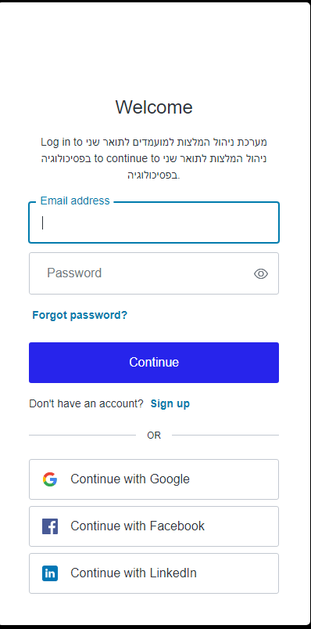
אפשרות נוספת: להיכנס באמצעות חשבון גוגל או חשבון פייסבוק או חשבון לינקאדין. באמצעות לחיצה על אחת משלושת האפשרויות
יש אפשרות להכנס למערכת באמצעות שם חשבון של
AUTH0
אם אין ברשותך, ניתן להרשם באמצעות לחיצה על
sign in

במידה ונתקלתם במסך זה, כנראה שהמערכת הייתה פתוחה אצלכם יותר מהזמן המותר, יש לחזור ולהכנס שנית ללינק: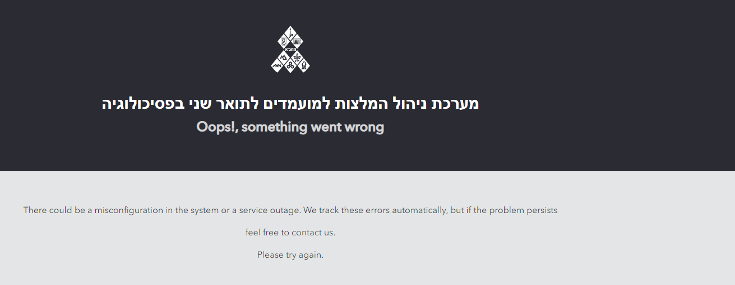

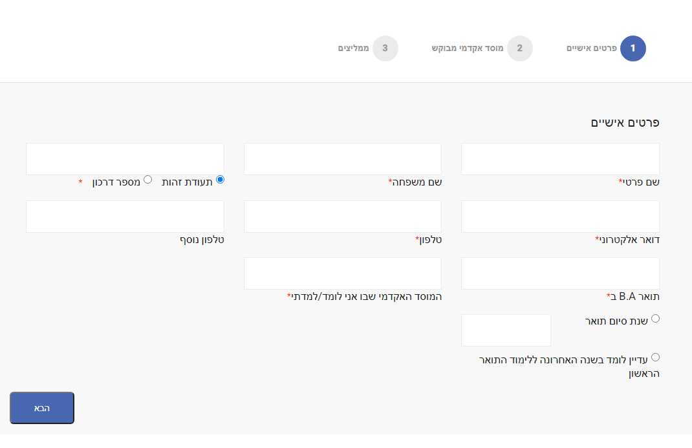
לאחר הכניסה תגיע/י לטופס הגשת הבקשה, יש למלא את הפרטים הנכונים ולהקפיד על מילויי של כל שדות החובה, רצוי שלא להתעכב, כיוון שהמערכת לא תיתן להגיש לאחר 20 דקות ותאלצ/י למלא מחדש.

במסך הבא יש לשים לב למלא את כל המוסדות והמגמות אליהן את/ה מעוניינ/ת להרשם, לאחר מילוי הטופס לא תינתן אפשרות לשנות.
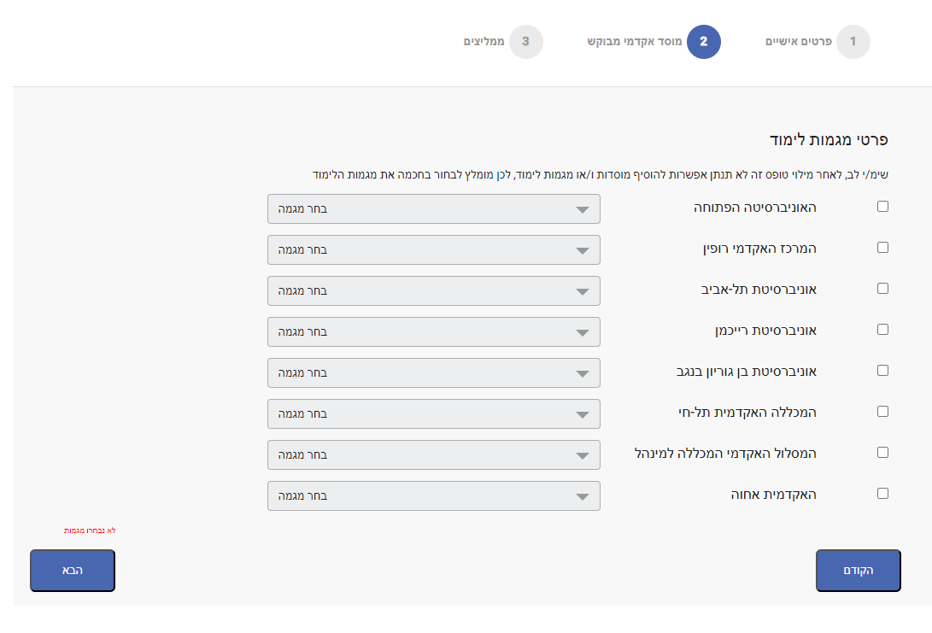
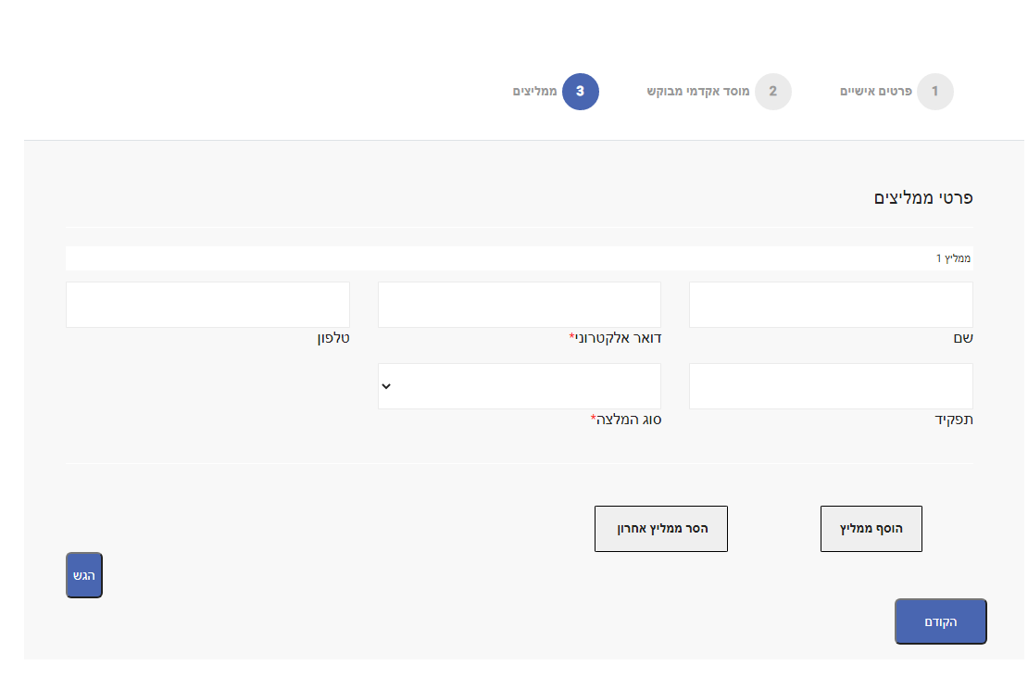

לאחר הגשת הטופס יופיע מסך אישור שהטופס נקלט וכן ישלח מייל אישור לכתובת המייל שציינת בפרטים בעמוד הראשון.
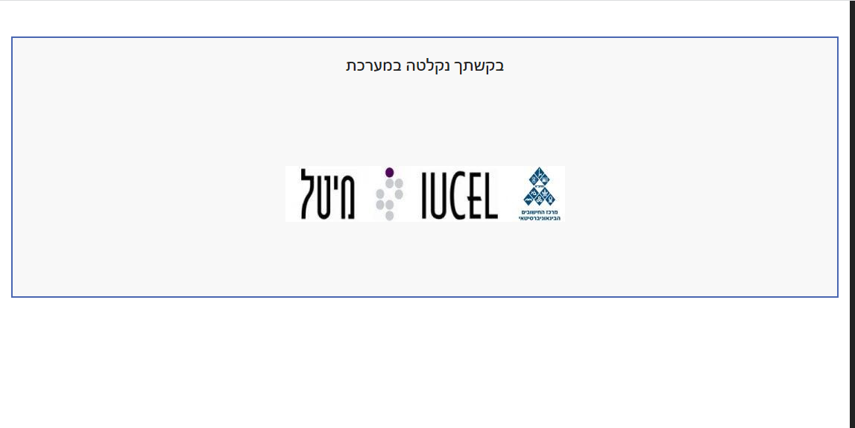

תקלות אפשריות:
אם תתקל/י בבעיה בהגשת הטופס, נסה/י לבדוק שכל השדות מלאים כנדרש ושאין טעויות בפרטים.
ונסה/י להגיש שנית.
אם עדיין לא הצלחת להגיש ועברו כבר 20 דק' מהרגע שנכנסת לטופס, נסה/י לטעון מחדש את הטופס ולמלא שנית.
אם הבעיה תמשך, אנא שלח/י מייל לתמיכה:
Psycho-support@iucc.ac.il

